女性農業者のための

リーダースキル入門講座開催要領

１　目的

女性農業者が農業経営や地域農業のリーダーとして必要となる基本スキルを４回の講座をとおして習得する。組織運営に必要なコミュニケーションスキルや目標達成のための論理的・合理的考え方の基本を身に着け、地域農業をリードする女性農業者の一層の活躍を推進する。

２　日程

【１回目】10月15日（水）13:00～16:00

（内容）ビジネス・コミュニケーション　～相手の理解を考えた話し方・相手を理解する聴き方～

　『ビジネスにはビジネスのコミュニケーションがある』

【２回目】10月31日（金）13:00～16:00

（内容）ロジカル・シンキング ～物事を筋道立てて矛盾なく考え、結論を導く思考法～

　　　　『目標達成のための論理的・合理的思考の理解と習得』

【３回目】11月20日（木）13:00～16:00

（内容）セルフコーチング　～自分自身をコーチングすることで、目標達成や自己成長を促す手法～

　　　　『自分育てのマネジメントの基本』

【４回目】12月12日（金）13:00～16:00

（内容）ケーススタディ入門　～具体的な事例を使って問題解決や学習を行う手法～

　　　　『疑似体験から、自分の思考の癖に気付き、新たな視点を獲得する』

　　　　　　※実際の講義内容は変更になる可能性もあります。ご承知おきください。

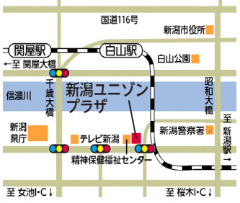３　会場　新潟ユニゾンプラザ　（新潟市中央区上所2-2-2）

　　【１回目】４F小研修室１　【２～４回目】４F小研修室４

４　受講対象者　女性農業者　定員20名（予定）

　　４回の講座すべてに参加し、以下のいずれかに該当する方。

・家族経営体や農業法人等において、農業経営に参画している方。

（数年以内に経営に参画する可能性の高い方）

　　・地域の女性グループ等の中心的な立場にある方。

５　主催　新潟県

６　講師　　㈲MAX・ZEN performance consultants　代表取締役　丸山 結香　氏

７　参加費

　　無料（会場までの交通費は各自負担）

８　申込方法・期限

別紙参加申込書を令和７年９月30日（火）までに最寄の地域振興局農林振興部普及課（農村女性の経営・社会参画担当）に提出してください。

　　募集人数に達した場合は、期限内でも応募を締め切る場合があります。

担当：新潟県庁農林水産部　経営普及課

担い手育成係　森田

電話：025-280-5300（直通）FAX ：025-285-3587

＜別紙＞

女性農業者のための

　リーダースキル入門講座

|  |  |  |
| --- | --- | --- |
| お名前 | 市町村名  （新潟市は区まで記入） | 電話番号 |
| メールアドレス |
|  |  |  |
|  |
|  |  |  |
|  |

参加申込書

　　　※電話番号、メールアドレスは緊急連絡の時に使用します。

報告者（所属・氏名）